**Asignatura Proyecto de Grado I**

**Taller planteamiento del problema**

*Elaborado por: Luisa Rincón*

**Objetivo**:

*Parte 1. Elaborar el planteamiento del problema*

**Caso Junior**. Identifique el problema que quiere abordar en su proyecto de grado, las causas que originan este problema y los efectos negativos que este problema tiene y que por lo tanto motivan a la solución de la problemática.

Use la siguiente plantilla

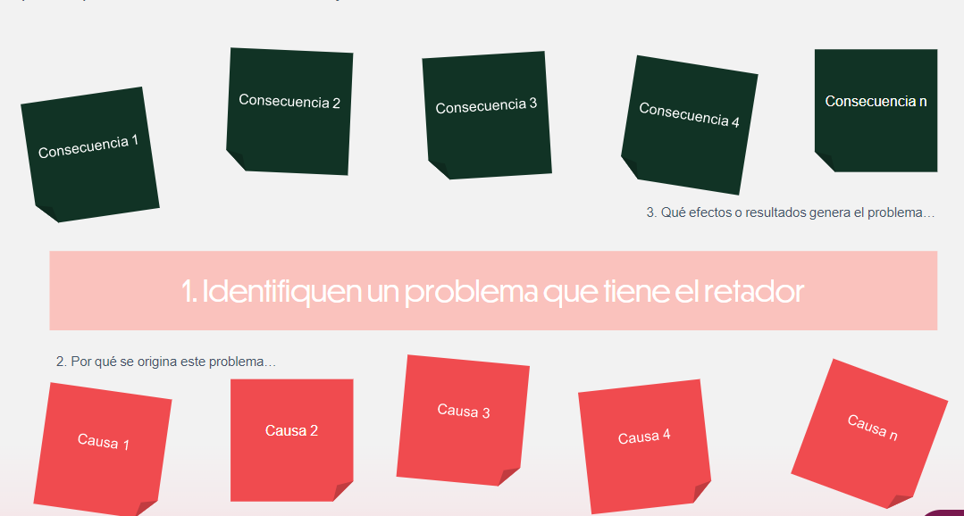

Fuente: Centro de Innovación y Emprendimiento Javeriano

**Caso advance**. Si usted ya elaboró la gráfica anterior y fue revisada con la profesora, entonces elabore un texto de una página en el que escriba el planteamiento de su problema. Tenga en cuenta que su planteamiento debería incluir: contexto general, contexto específico, causas que originan el problema, antecedentes de solución, problema a resolver, efectos negativos que implica. Busque referencias y fuentes de información que le ayuden a dar soporte a sus argumentos.

*Parte 2. Compartir el planteamiento del problema*

Busque un compañero de clase con el que usted comparta el planteamiento del problema y usted revise el planteamiento del problema. Verifique que el planteamiento del problema cumpla con las condiciones de la lista de chequeo que corresponda según el caso: junior, o advance. Discútalo con su compañero.

**Entregable:**

Dos imágenes o dos documentos. El primero es el que hizo originalmente y segundo es el que resultó luego de la revisión con su compañero. Nombre los archivos de manera que sean identificables.

LISTA DE CHEQUEO

**Caso Junior**

|  |  |
| --- | --- |
| Antecedentes | Muestra hechos (e.g., legislaciones, estrategia de negocio, regulaciones ambientales, etc.) que intentan responder ¿Por qué se ha presentado el problema? |
| Antecedentes | Da cuenta de esfuerzos anteriores, investigaciones previas, o trabajos relacionados en el contexto e indica sus limitaciones |
| Planteamiento | El planteamiento presenta los involucrados en el problema. Estos serán luego los *stakeholders* de la solución |
| Planteamiento | El planteamiento presenta las causas de la situación problemática |
| Planteamiento | El planteamiento presenta los efectos indeseados de la situación problemática que hacen "infeliz" al stakeholder: que pasaría si no se resuelve la problemática propuesta en términos de las cosas que se perderían, las implicaciones negativas que traería. Ejm costos que no se quieren pagar, oportunidades que se podrían perder. Revisar esto permite ahondar en el problema más allá del interés propio. |
| Planteamiento | El problema se sitúa dentro del área de la ingeniería de software |
|  | **Validez del problema** |
|  | El problema NO tiene una solución que se obvia o que ya este claramente resuelta |

**Caso advance**

|  |  |
| --- | --- |
| Contexto | Introduce gradualmente al lector en el escenario donde se presenta el problema y describe características específicas que sean interesantes para entender la problemática (ejm., geográficas, culturales, económicas) |
| Contexto | Presenta los involucrados en el proyecto (*stakeholders*) y la información relevante para entender los *stakeholders*. Por ejemplo sus condiciones económicas, características culturales, étnicas, su forma de trabajo, etc . |
| Contexto | La información presentada en el contexto es relevante para el problema |
| Contexto | Soporta el contexto con estudios, cifras, datos sectoriales de referencias bibliográficas de fuentes confiables. Ejm. estudios sectoriales, revistas o publicaciones académicas, medios de difusión nacional o internacional. NO: blogs, Youtube, y fuentes no académicas. |
| Antecedentes | Muestra hechos (e.g., legislaciones, estrategia de negocio, regulaciones ambientales, etc.) que intentan responder ¿Por qué se ha presentado el problema? |
| Antecedentes | Da cuenta de esfuerzos anteriores, investigaciones previas, o trabajos relacionados en el contexto e indica sus limitaciones |
| Planteamiento | Las problemáticas se anteceden en términos como: sin embargo, pero, no obstante |
| Planteamiento | El planteamiento presenta los involucrados en el problema. Estos serán luego los *stakeholders* de la solución |
| Planteamiento | Introduce a. la o las situaciones problemáticas o las condiciones adversas percibidas por los involucrados |
| Planteamiento | El planteamiento presenta las causas de la situación problemática |
| Planteamiento | El planteamiento presenta los efectos indeseados de la situación problemática que hacen "infeliz" al stakeholder: que pasaría si no se resuelve la problemática propuesta en términos de las cosas que se perderían, las implicaciones negativas que traería. Ejm costos que no se quieren pagar, oportunidades que se podrían perder. Revisar esto permite ahondar en el problema más allá del interés propio. |
| Planteamiento | El problema se sitúa dentro del área de la ingeniería de software |
|  | **Validez del problema** |
|  | El problema NO tiene una solución que se obvia o que ya este claramente resuelta |